6.1. Консервативные силы, потенциальная энергия. Закон сохранения энергии в механике
В механике есть силы, работа которых при перемещении тела по замкнутому контуру равняется нулю. Такие силы называются консервативными, а поле таких сил – потенциальным. Т.О., консервативной называется сила, работа которой при перемещении тела по замкнутому контуру равна нулю.
Нетрудно показать, что консервативные силы обладают еще двумя свойствами: 1) работа консервативной силы при переходе тела из одного положения в другое не зависит от траектории движения, а определяется только начальным и конечным положениями тела; 2). при изменении направления перехода работа консервативной силы изменяет свой знак, не меняя величины A1-2 = -A2-1.
Сила тяготения и упругая сила являются консервативными.
Консервативность этих сил связана с тем, что на одном участке замкнутой траектории силы совершают положительную работу, а на другом - отрицательную так, что в сумме получается ноль. Покажем это на примере силы тяготения, действующей у поверхности Земли. Пусть тело проходит по замкнутой прямоугольной траектории 1-2-3-4-1 (рис. 6.1).

Рис. 6.1. Работа силы тяжести на замкнутой траектории

На участке 1-2 сила тяготения мешает движению, и ее работа отрицательна: А1-2=-mgh. На участках 2-3 и 4-1 сила тяготения перпендикулярна направлению движения, и ее работа равна нулю: A2-3 = A4-1 = 0. На участке 3-4 сила тяготения помогает движению, и ее работа положительна: A₃₋₄= mgh. Полная работа на всем пути получается равной нулю:
А1-2 + A2-3 + A3-4 +A4-1 = - mgh + mgh +0 = 0.
Но не все силы являются консервативными. Например, сила трения скольжения всегда направлена против движения тела и ее работа на всем пути отрицательна. Сила трения не консервативна.
Работа консервативной силы равна убыли потенциальной энергии тела.
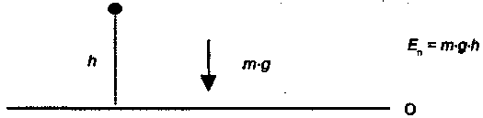
Например, потенциальная энергия тела, поднятого над землей, равна работе совершаемой силой тяготения при переходе тела с высоты h на уровень отсчета (h = 0): En=m·g·h. (6.3)
Формула (6.3) определяет потенциальную энергию, связанную с гравитационным взаимодействием.

Потенциальная энергия упругих тел связанна с упругим взаимодействием молекул при деформациях тел. Для наглядности рассмотрим сжатую пружину (рис. 6.4, а), которую мы возвращаем в исходное (недеформированное) состояние (рис. 6.4, б), придерживая рукой. При этом на руку действует сила упругости, совершающая работу. Выберем в качестве уровня отсчета положение, в котором пружина не деформирована (б). Тогда, согласно определению, совершенная силой упругости работа равна потенциальной энергии деформированной пружины. Вычислим ее величину.
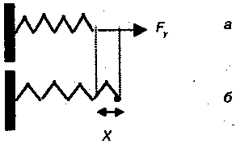
Рис. 6.4. Потенциальная энергия пружины: а) сжатая пружина, б) пружина в исходном состоянии

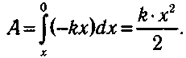
В соответствии с законом Гука сила упругости, действующая на руку, пропорциональна величине деформации (х) и направлена в сторону уменьшения деформации Fy = - kx. Пусть пружина, распрямляясь, переместила руку на небольшой отрезок dx. Тогда она совершила работу dA = Fy·dx = -k·х· dx. (9.4)
Полная работа вычисляется с помощью определенного интеграла. Потенциальная энергия деформированной пружины определяется такой же формулой:
где k - жесткость пружины; х - ее деформация.
Из приведенных примеров видно, что энергию можно накопить в форме потенциальной энергии (поднять тело, сжать пружину) для последующего использования. Кроме того, следует заметить, что, если для кинетической энергии тела (частицы) существует единое универсальное выражение, то для потенциальной энергии такого выражения нет; аналитический вид формул для вычисления потенциальной энергии зависит от рассматриваемых сил.
Потенциальная энергия это не то, что присуще самому телу: она всегда связана со взаимодействием тел.
Потенциальная энергия - это энергия, которой обладает тело благодаря своему положению по отношению к другим телам, или благодаря взаимному расположению частей одного тела.
Рассмотрим случай, когда в процессе движения тела работу совершают только консервативные силы. Тогда можно записать: Е _{к2} -Е _{к1} = А=Е _{n1} -Е _{n2},
или Е _{к2} +Е _{n2} = Е _{к1} +Е _{n2}. Таким образом, в данном случае сумма кинетической и потенциальной энергий тела осталась неизменной. Эта сумма называется полной механической энергией тела: Е = Е _{к}+Е _{n} (6.6)
Мы получили закон сохранения механической энергии. Если в системе действуют только консервативные силы, то полная механическая энергия входящих в систему тел не изменяется: Е = const.
Иными словами, для любых двух моментов времени полные механические энергии одинаковы: E₂ = E₁ (6.7)
Закон сохранения энергии в механике имеет ограниченный характер. Он не утверждает, что механическая энергия всегда сохраняется, а лишь указывает условие, при котором такое сохранение имеет место: работу должны совершать только консервативные силы. В этом случае при движении тела происходит переход кинетической энергии в потенциальную или наоборот.
Если при движении на тело действуют не консервативные силы, которые совершают работу, то полная механическая энергия не сохраняется. В этом случае ее изменение равно этой работе не консервативных сил:

Примеры Падение камня. Тело падает на землю с высоты ho без начальной скорости, а силой сопротивления воздуха можно пренебречь (рис. 6.5). На тело действует только сила тяжести, которая является консервативной. Следовательно, полная механическая энергия сохраняется.
Зкон сохранения энергии для двух положений: начального (1) и конечного (2) - тело подлетело к земле: Е₂ = Е₁
В исходном положении скорость движения равна нулю и тело обладает
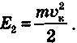
только потенциальной энергией: El = mghQ. При падении камня потенциальная энергия уменьшается, но увеличивается его кинетическая энергия. В конечной точке траектории высота равна нулю, скорость движения максимальна (vК) и тело обладает только кинетической энергией
Подставив эти значения в закон сохранения, получим:
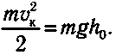
В промежуточных точках траектории тело обладает и кинетической, и потенциальной энергиями, сумма которых остается постоянной:
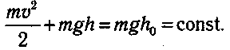
  - Движение велосипедиста. В реальном случае велосипедист испытывает действие силы трения, которая совершает отрицательную работу. Поэтому, если велосипедист не работает ногами, полная механическая энергия сохраняться не будет:
E₂ - E₁ = A трения.
Для того, чтобы поддерживать механическую энергию неизменной,
велосипедист должен компенсировать отрицательную работу силы трения
положительной работой своих мышц A мышц = A трения. (6.9)
Отсюда следует, что, чем меньше сила трения, тем меньшая работа
требуется от мышц, тем меньше утомление и выше результаты. Поэтому фирмы, занимающиеся производством спортивной техники и спортивной одежды, ведут постоянные исследования, направленные на уменьшение силы трения.
В некоторых случаях механическая энергия сохраняется при передаче энергии от одного тела к другому. Например, потенциальная энергия, запасенная в натянутой тетиве лука, преобразуется в кинетическую энергию стрелы.

6.2.Энергетика прыжков.

Прыжок в высоту с места
Если человек или животное присядет, а затем использует мышцы ног для вертикального прыжка, то центр масс поднимется на определенную высоту. При этом выполняется соотношение (6.8) между работой неконсервативных сил и изменением механической энергии (6,8)
Пусть (1) - положение прыгуна, присевшего перед прыжком (рис. 6.7). В этом положении у него есть только потенциальная энергия E₁ = mgH₁ где H₁, - высота, на которой находится центр масс присевшего человека. В результате толчка человек приобретает кинетическую энергию и начинает подниматься
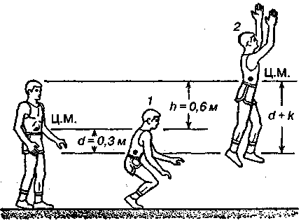
вверх.

Рис. 6.7. Прыжок в высоту с места

на высоте максимального подъема центра масс (2) у прыгуна остается только потенциальная энергия Е₂ = mgH₂, где H₂ - высота, на которую поднимается центр масс в результате прыжка. Соотношение между изменением механической энергии и работой мышц (6.8) принимает следующий вид: Е₂ - Е₁= Амышц. Раскрыв значения энергий, получим: (6.10)

Выполним необходимые расчеты. Пусть первоначально центр масс находился на высоте H0, а при приседании он опускается на расстояние d. Тогда d - это расстояние, на котором мышцы ног производят работу, а H₁ = H₀ ⁻ d. Работа мышц во время прыжка определяется по формуле
Амышц =F·d, где F - сила мышц.
Соотношение (6.10) принимает вид: mg(h + d) = F·d,
где т - масса тела, a h = H₂ ⁻ H₀ - высота, на которую центр масс поднялся в результате прыжка. Отсюда находим общее вертикальное перемещение центра масс при прыжке с места (6.11)

Известно, что сила мышц пропорциональна второй степени характерных размеров тела (L), а масса - третьей степени: F ~ L2; т ~ L3. В то же время глубина приседания пропорциональна первой степени размеров тела: d ~ L. Тогда из формулы (6.11) следует, что для животных одного вида общее расстояние, на которое поднимется центр масс, не зависит от их размеров: 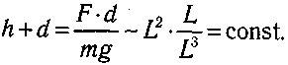
И действительно, маленький крысиный кенгуру (размером с зайца) может прыгать на ту же высоту, что и гигантский кенгуру (примерно 2,5 м).
Отметим также, что большинство прыгающих животных (человек - исключение) могут прыгать значительно выше того расстояния, на которое они опускаются, приседая. Иначе говоря, для них h много больше d.
Лучший прыжок в высоту, который может выполнить мужчина, поднимет
его центр масс приблизительно на 0,6 м (h = 0,6 м). При прыжке мышцы ног работают на расстоянии примерно 0,3 м (d = 0,3 м). Значит, мышечная сила, необходимая для прыжка, равна
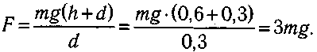
Таким образом, сила мышц ног, производящая прыжок, втрое превышает действующую на спортсмена силу тяжести.

Прыжок в высоту с разбега
При прыжке в высоту с разбега прыгун должен поднять свое тело, чтобы преодолеть горизонтальную перекладину. Мировой рекорд для прыжков этого типа равен 2,4 м. Если считать, что центр масс человека (при вертикальном положении) расположен на высоте приблизительно 1 м, то для достижения высоты перекладины, прыгун должен поднять свой центр масс на расстояние примерно 1,4 м. Так как центр масс тела находится внутри него, то для преодоления планки центру масс необходимо подняться еще на 0,1 м (рис. 9.8). Общая высота, на которую прыгун должен поднять свой центр масс, равна
H = 2,4 м + 0,10 м - 1,0 м= 1,50 м.
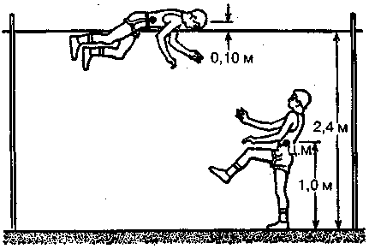
Рис. 6.8. Прыжок в высоту с разбега

(Отметим, что при техничном исполнении прыжка прыгун распределяет свое тело таким образом, что центр масс не поднимается над перекладиной).
Мы выяснили, что при прыжке с места прыгун может поднять свой центр масс приблизительно на 0,6 м. Оставшиеся 0,9 м, необходимые для преодоления перекладины, должны быть получены за счет разбега. Таким образом, кинетическая энергия горизонтального бега должна перейти в энергию прыжка. Прыгун в высоту не подбегает к перекладине на скорости спринтера, так как в этом случае он не успеет выполнить фазу вертикального отталкивания.
Примем скорость разбега v = 6 м/с. Тогда кинетическая энергия прыгуна
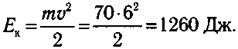
весом 70 кг равна

Энергия, требующаяся для оставшихся 0,9 м прыжка, равна E = mgh = 70-9,8-0,9 = 617Дж.
Таким образом, прыгуну в действительности нужно перевести в энергию прыжка менее половины энергии разбега. Если бы это преобразование можно было выполнить с большей эффективностью, прыгун смог бы преодолеть значительно большую высоту.

Прыжки с шестом
Используя только ноги, прыгун не может преобразовать достаточно большую часть энергии разбега в энергию вертикального толчка. Используя шест, он может выполнить такое преобразование с большей эффективностью. В этом виде спорта прыгун разбегается с максимально возможной скоростью, держа в руках длинный гибкий шест. Он втыкает конец шеста у основания перекладины, и его поступательное движение в этом случае почти удваивает высоту прыжка (рис. 6.9). При этом кинетическая энергия бега преобразуется в упругую потенциальную энергию шеста. Когда шест разгибается, за счет этой энергии он совершает работу, поднимая прыгуна над планкой. Оценим максимальную высоту, которую может взять прыгун с шестом. Соотношение (9.8) для этого случая принимает следующий вид:
Е₂-Е₁=Атолчка. (6.12)

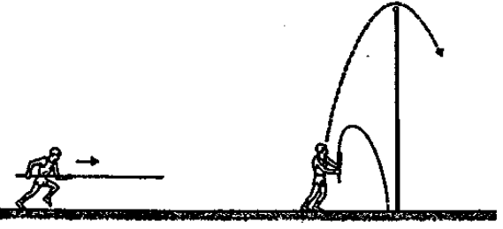
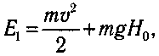
Начальная энергия складывается из кинетической энергии разбега и потенциальной энергии центра масс бегущего человека:
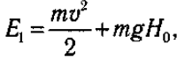

Рис. 6.9
где H0 = 1 м.
Энергия человека в момент перехода через планку на высоте Н фактически является потенциальной энергией: E2 = mgH.
Работа, совершенная при отталкивании - это работа аналогичная работе
мышц при прыжке вверх с места. При рассмотрении таких прыжков была получена формула для расчета этой работы:
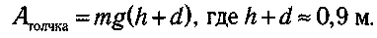
Подставим все эти оценки в соотношение (6.12):
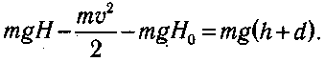
Отсюда получим формулу для расчета предельной высоты прыжка:
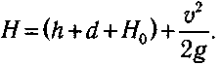
Если положить максимальную скорость равной 9,5 м/с (мы не выбираем максимальную скорость равной 10,5 м/с, потому что прыгун еще несет шест), то получим:
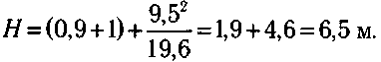
Эта оценка несколько превосходит реально достигнутую высоту, так как не вся кинетическая энергия прыгуна может превратиться в упругую потенциальную энергию шеста - прыгун должен обладать еще и некоторой горизонтальной скоростью для пересечения планки. Современный мировой рекорд для прыжков с шестом равен 6,2 м. Очевидно, что гибкий шест позволяет со значительно большей эффективностью использовать кинетическую энергию разбега. (Мы еще не учли усилие прыгуна, прилагаемое к шесту руками в завершающей фазе, а оно также увеличивает высоту прыжка).

Закон сохранения импульса. Реактивное движение
Взаимодействующие тела рассматривают как одно сложное тело (систему тел). Можно показать, что импульс сложного тела (системы тел) равен векторной сумме импульсов его частей:
p = p₁+p₂+… (6.13)
Для системы тел основное уравнение динамики записывается без всяких изменений: dp = F·dt.(6.14) Изменение импульса системы тел равно импульсу действующих на нее внешних сил.
Рассмотрим некоторые примеры, иллюстрирующие действие этого закона. На рис. 6.10, а спортсменка стоит, опираясь правой ногой на скейтборд, а левой отталкивается от земли. Достигнутая при толчке скорость зависит от силы толчка и от времени, в течение которого эта сила действует.
На рис. 6.10, б изображен метатель копья. Скорость, которую приобретет копье данной массы, зависит от силы, приложенной рукой спортсмена и от времени, в течение которого она приложена. Поэтому перед броском копья спортсмен заносит руку далеко назад.
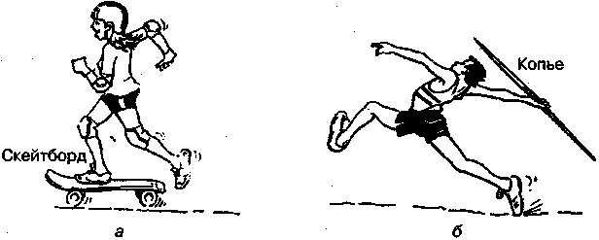
Рис. 6.10. а) Спортсменка на скейтборде; б) метатель копья
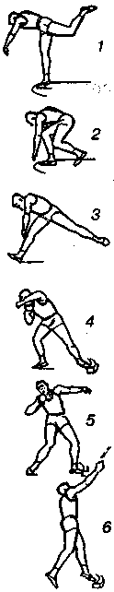
Более детально процесс броска разобран ни примере спортсмена, толкающего ядро, рис. 6.11.
Из равенства (6.14) вытекает одно важное для практического применения следствие, называемое законом сохранения импульса. Рассмотрим систему тел, на которую не действуют внешние силы.
Система тел, которые взаимодействуют только между собой и не взаимодействуют с другими телами, называется замкнутой. Для такой системы внешних сил нет (F = 0 и dp = 0). Поэтому имеет место закон сохранения импульса: векторная сумма импульсов тел, входящих в замкнутую систему, остается неизменной (сохраняется).
Иными словами, для любых двух моментов времени импульсы замкнутой системы одинаковы: p₁=p₂ (6.15)
Закон сохранения импульса - это фундаментальный закон природы, не знающий никаких исключений. Он абсолютно точно соблюдается и в макромире и в микромире.
Конечно, замкнутая система - это абстракция, так как практически во всех случаях внешние силы есть. Однако для некоторых типов взаимодействий с очень малой длительностью наличием внешних сил можно пренебречь, так как при малом интервале действия импульс силы можно считать равным нулю:
К процессам малой длительности относятся
  - соударения движущихся тел
  - распад тела на части (взрыв, выстрел, бросок).

Примеры В боевиках часто присутствуют сцены, в которых после попадания пули человека отбрасывает по ходу выстрела. На экране это выглядит довольно эффектно. Проверим, возможно ли это? Пусть масса человек М =70 кг и он в момент попадания пули находится в состоянии покоя. Массу пули примем равной т = 9 г, а ее скорость v = 750 м/с. Если считать, что после попадания пули человек приходит в движение (в действительности этому может помешать сила трения между подошвами и полом), то для системы человек- пуля можно записать закон сохранения импульса: р₁ = р₂. Перед попаданием пули человек не движется и в соответствии с (6.9) импульс системы р₁ = m·v +0. Будем считать, что пуля застревает в теле. Тогда конечный импульс системы р₂ = (М + т)·и, где и - скорость, которую получил человек при попадании пули. Подставив эти выражения в закон сохранения импульса, получим:
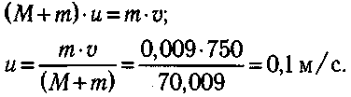
Полученный результат показывает, что ни о каком отлетании человека на несколько метров не может быть и речи (кстати, тело, брошенное вверх со скоростью 0,1 м/с, поднимется на высоту всего 0,5 мм!).

2) Столкновение хоккеистов.
Два хоккеиста массой М₁ и М₂ двигаются навстречу друг другу со скоростями, соответственно, v₁, v₂ (рис. 6.12). Определить общую скорость их движения, считая столкновение абсолютно неупругим (при абсолютно неупругом ударе тела «сцепляются» и двигаются далее как одно целое).
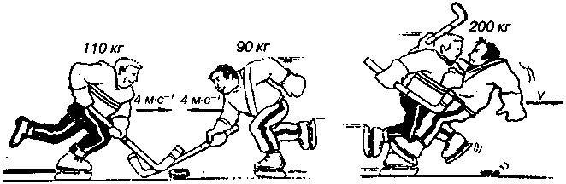

Рис. 9.12. Абсолютно неупругое столкновение хоккеистов

Применим закон сохранения импульса к системе, состоящей из двух хоккеистов. Импульс системы перед столкновением p₁=M₁·v₁ - M₂v₂. В этой формуле стоит знак «-» потому, что скорости v₁ и v₂ направлены навстречу друг другу. Направление скорости v₁ считается положительным, а направление скорости v₂ - отрицательным. После неупругого столкновения тела движутся с общей скоростью v и импульс системы р₂ = (M_{l} + M₂)·v. Запишем закон сохранения импульса и найдем скорость v:
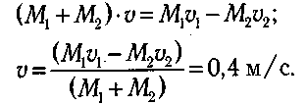
Направление скорости v определяется ее знаком.
Обратим внимание на одно важное обстоятельство: закон сохранения импульса можно применять только к свободным телам. Если движение одного из тел ограничено внешними связями, то общий импульс сохраняться не будет.

Реактивное движение
На использовании закона сохранения импульса основано реактивное движение. Так называют движение тела, возникающее при отделении от тела с какой-то скоростью некоторой его части. Рассмотрим реактивное движение ракеты. Пусть ракета и ее масса вместе с топливом М покоится. Первоначальный импульс ракеты с топливом равен нулю. При сгорании порции топлива массы т образуются газы, которые выбрасываются через сопло со скоростью u. По закону сохранения импульса общий импульс ракеты и топлива сохраняется: р₂ = p₁ $→$ т·и +(М - m)·v = 0, где v - скорость, полученная ракетой. Из этого уравнения находим: v = -т·и /(М - т). Мы видим, что ракета приобретает скорость, направленную в сторону противоположную направлению выброса газа. По мере сгорания топлива скорость ракеты непрерывно возрастает.
Примером реактивного движения является и отдача при выстреле из винтовки. Пусть винтовка, масса которой m₁ = 4,5 кг, стреляет пулей массой т₂ = 11 г, вылетающей со скоростью v₁ = 800 м/с. Из закона сохранения импульса можно высчитать скорость отдачи:
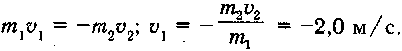
Такая значительная скорость отдачи возникнет, если винтовка не прижата к плечу. В этом случае стрелок получит сильный удар прикладом. При правильной технике выстрела стрелок прижимает винтовку к плечу и отдачу воспринимает все тело стрелка. При массе стрелка 70 кг скорость отдачи в этом случае будет равна 11,8 см/с, что вполне допустимо.

6.4. Применение закона сохранения импульса к ударам

(БИОМЕХАНИКА УДАРНЫХ ДЕЙСТВИЙ)
6.4.1. Элементы теории удара.
Ударом в механике называется кратковременное взаимодействие тел, в результате которого резко изменяются их скорости. Обычно время соударения много меньше по сравнению со временем наблюдения.
Примерами ударов являются:
- удары теннисной ракеткой, бейсбольной битой, клюшкой по мячу и шайбе, соударения бильярдных шаров, соударения футболистов и хоккеистов и т. д. . В данном случае происходит быстрое, изменение скорости по величине и направлению. Подобные удары с последующим отскоком часто встречаются в перемещающих спортивных движениях;
    - приземление после прыжков и соскоков (скорость тела спортсмена резко снижается до нуля). Особенно целесообразно рассматривать приземление как удар, если оно происходит на выпрямленные ноги или связано с падением;
    - вылет стрелы из лука, акробата в цирке с подкидной доски и т.п. Здесь скорость до начала взаимодействия равна нулю, а затем резко возрастает.
Изменение ударных сил во времени происходит примерно так. Сначала сила быстро возрастает до наибольшего значения, а затем падает до нуля. Максимальное ее значение может быть очень большим. Однако основной мерой ударного взаимодействия является не сила, а ударный импульс, численно равный заштрихованной площади под кривой F (t). Он может быть вычислен как интеграл: ΔР = $\int_{t1}^{t2}{F(t)dt}$, где ΔР – ударный импульс (импульс силы), t₁ и t₂ – время начала и конца удара, F(t) – зависимость ударной силы F от времени t.
За время удара скорость тела, например мяча, изменяется на определенную величину. Это изменение прямо пропорционально ударному импульсу и обратно пропорционально массе тела: Δ$ϑ= ∆Р/m$. Другими словами, ударный импульс равен изменению количества движения тела: $∆Р= mΔϑ$ (изменению импульса тела).
Последовательность механических явлений при ударе такова: сначала происходит деформация тел, при этом кинетическая энергия движения переходит в потенциальную энергию упругой деформации, затем потенциальная энергия переходит в кинетическую.
В зависимости от того, какая часть потенциальной энергии переходит в кинетическую, а какая рассеивается в виде тепла, различают три вида удара:
  - Вполне упругий удар (абсолютно упругий) – вся механическая энергия сохраняется. Таких ударов в природе нет (всегда часть механической энергии при ударе переходит в тепло). Однако в некоторых случаях удары, например удар бильярдных шаров, близки к вполне упругому удару.
  - Неупругий удар – энергия деформации полностью переходит в тепло. Пример: приземление в прыжках и соскоках, удар шарика из пластилина в стену и т. п. При неупругом ударе скорости взаимодействующих тел после удара равны (тела объединяются).
  - Не вполне упругий удар - лишь часть энергии упругой деформации переходит в кинетическую энергию движения.
Ньютон предложил характеризовать не вполне упругий удар гак называемым коэффициентом восстановления. Он равен отношению скоростей взаимодействующих тел после и до удара. Коэффициент восстановления можно измерить так: сбросить мяч на жесткую горизонтальную поверхность, измерить высоту падения мяча (h_{п} ) и высоту, на которую он отскакивает (h_{о}).
Коэффициент восстановления зависит от упругих свойств соударяемых тел. Например, он будет различен при ударе теннисного мяча о разные грунты и ракетки разных типов и качества. Зависит коэффициент восстановления и от скорости ударного взаимодействия: с увеличением скорости он уменьшается. Например, по международным стандартам теннисный мяч, сброшенный на твердую поверхность с высоты 2 м 54 см (100 дюймов), должен отскакивать на высоту 1,35-1,47 м (коэффициент восстановления 0,73-0,76).
В зависимости от направления движения мяча до удара различают прямой и косой удары; в зависимости от направления ударного импульса центральный и касательный удары.
При прямом ударе направление полета мяча до удара перпендикулярно к плоскости ударяющего тела или преграды. Пример: падение мяча сверху на горизонтальную поверхность. В этом случае мяч после отскока летит в обратном направлении.
При косом ударе угол сближения (падения) отличен от нуля. При идеальном упругом ударе углы сближения и отскока (отражения) равны. При реальных (не вполне упругих) ударах угол отскока больше угла сближения, а скорость после отскока от неподвижной преграды меньше, чем до удара.
Центральный удар характеризуется тем, что ударный импульс проходит через ЦМ мяча. В этом случае мяч летит не вращаясь. При касательном ударе ударный импульс не проходит через ЦМ мяча – мяч после такого удара летит с вращением. Как уже отмечалось, вращение мяча изменяет траекторию его поле- та. Изменяет оно также отскок мяча. Например, в настольном теннисе поступательная скорость крученого мяча (шарика) после отскока нередко выше, чем до соприкосновения со столом: часть кинетической энергии вращения переходит в энергию поступательного движения.
При центральном ударе двух упругих тел (например, двух бильярдных шаров) количество движения в системе этих тел остается постоянным:
m₁v₁+m₂v₂=m₁u₁+m₂u₂ = const,
где т₁ и m₂ – массы первого и второго тела, v₁ и v₂ – их скорости до удара; и u₁ и и₂ - их скорости после удара.
Если скорость одного из тел до удара равна нулю, v₂ =0, то после удара она станет:
m₁v₁ =m₁u₁+m₂u₂ u₂ = m₁ (v₁ -u₁)/m₂
Из формулы видно, что скорость после удара будет тем больше, чем больше скорость и масса ударяющего тела (ударная масса). В более сложных случаях (нецентральный и не вполне упругий удар) картина сложнее, однако и в них скорость после удара будет тем выше, чем больше ударная масса и скорость тела, наносящего удар.

6.4.2. Ударные действия
Ударными действиями в биомеханике называются действия, результат которых достигается механическим ударом. В ударных действиях различают:
- Замах – движение, предшествующее ударному движению и приводящее к увеличению расстояния между ударным звеном тела и предметом, по которому наносится удар. Эта фаза наиболее вариативна.
- Ударное движение – от конца замаха до начала удара.
- Ударное взаимодействие (или собственно удар) – столкновение ударяющихся тел.
- Послеударное движение – движение ударного звена тела после прекращения контакта с предметом, по которому наносится удар.
Уже говорилось, что при механическом ударе скорость тела (например, мяча) после удара тем выше, чем больше скорость ударяющего звена непосредственно перед ударом. При ударах в спорте такая зависимость необязательна. Например, при подаче в теннисе увеличение скорости движения ракетки может привести к снижению скорости вылета мяча, так как ударная масса при ударах, выполняемых спортсменом, непостоянна: она зависит от координации его движений. Если, например, выполнять удар за счет сгибания кисти или с расслабленной кистью, то с мячом будет взаимодействовать только масса ракетки и кисти. Если же в момент удара ударяющее звено закреплено активностью мышц-антагонистов и представляет собой как бы единое твердое тело, то в ударном взаимодействии будет принимать участие масса всего этого звена.
Иногда спортсмен наносит два удара с одной и той же скоростью, а скорость вылета мяча или сила удара оказывается различной. Это происходит из-за того, что ударная масса неодинакова. Величина ударной массы может использоваться как критерий эффективности техники ударов. Поскольку рассчитать ударную массу довольно сложно, ее оценивают так:
Эффективность ударного взаимодействия = скорость мяча после\
скорость ударяющего сегмента до удара.
Этот показатель различен в ударах разных типов. Например, в футболе он изменяется от 1,20 до 1,65. Зависит, он и от веса спортсмена.
Некоторые спортсмены, владеющие очень сильным ударом (в боксе, волейболе, футболе и др.), большой мышечной силой не отличаются. Но они умеют сообщать большую скорость ударяющему сегменту и в момент удара взаимодействовать с ударяемым телом большой ударной массой.
Многие ударные спортивные действия нельзя рассматривать как «чистый» удар, основа теории которого изложена в предшествующем параграфе. В теории удара в механике предполагается, что удар происходит настолько быстро и ударные силы настолько велики, что всеми остальными силами можно пренебречь. Во многих ударных действиях в спорте эти допущения не оправданы.
Время удара в них хотя и мало, но все-таки пренебрегать им нельзя; путь ударного взаимодействия, по которому во время удара движутся вместе соударяющиеся тела, может достигать 20-30 см.
Поэтому в спортивных ударных действиях, в принципе, можно изменить количество движения во время соударения за счет действия сил, не связанных с самим ударом.
Это можно объяснить на таком примере. Представим, что автомобиль, едущий со скоростью 30 км/час, ударяется о подвижное препятствие. При этом возможны три ситуации:
- Автомобиль едет с неработающим двигателем и невключенными тормозами. В системе «автомобиль – препятствие» действуют только ударные силы.
- Двигатель включен, более того – автомобиль двигается ускоренно. Тогда в конце удара его скорость будет больше, чем в начале, количество движения (импульс) системы возрастет, а на ударяемое тело подействует еще дополнительная сила, вызванная действием двигателя автомобиля.
- Двигатель выключен, а тормозная система включена. Скорость и количество движения автомобиля уменьшатся из-за включенных тормозов.
Описанное можно сравнить с действием мышц человека при ударах. Если ударное звено во время удара дополнительно ускоряется за счет активности мышц, ударный импульс и соответственно скорость вылета снаряда увеличиваются; если оно произвольно тормозится, ударный импульс и скорость вылета уменьшаются (это бывает нужно при точных укороченных ударах, например при передачах мяча партнеру). Некоторые ударные движения, в которых дополни- тельный прирост количества движения во время соударения очень велик, вообще являются чем-то средним между метаниями и ударами (так иногда выполняют вторую передачу в волейболе).
Координация движений при максимально сильных ударах подчиняется двум требованиям:
- сообщение наибольшей скорости ударяющему звену к моменту соприкосновения с ударяемым телом. В этой фазе движения используются те же способы увеличения скорости, что и в других перемещающих действиях;
- увеличение ударной массы в момент удара. Это достигается «закреплением» отдельных звеньев ударяющего сегмента путем одновременного включения мышц-антагонистов и увеличения радиуса вращения. Например, в боксе и карате сила удара правой рукой увеличивается примерно вдвое, если ось вращения проходит вблизи левого плечевого сустава, по сравнению с ударами, при которых ось вращения совпадает с центральной продольной осью тела.
Время удара настолько кратковременно, что исправить допущенные ошибки уже невозможно. Поэтому точность удара в решающей мере обеспечивается правильными действиями при замахе и ударном движении. Например, в футболе место постановки опорной ноги определяет у начинающих целевую точность примерно на 60-80%.
Тактика спортивных игр нередко требует неожиданных для противника
ударов («скрытых»). Это достигается выполнением ударов без подготовки (иногда даже без замаха), после обманных движений (финтов) и т. п. Биомеханические характеристики ударов при этом меняются, так как они выполняются в таких случаях обычно за счет действия лишь дистальных сегментов (кистевые удары).

6.5. Закон сохранения момента импульса
Как мы рассмотрели ранее, Моментом импульса (L) тела, вращающегося вокруг оси, называется величина, равная произведению момента инерции относительно данной оси на угловую скорость вращения:
L = J ·ω. (6.5.1)
Размерность момента импульса в СИ - кг·м2/с.
Тогда основное уравнение вращательного движения тела можно привести к виду
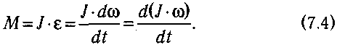(6.5.2)
В тех случаях, когда угловую скорость вращения рассматривают как вектор, момент импульса тоже является вектором. С учетом этого определения выражение (6.5.2) принимает вид:
М= dL/ldt или (6.5.3)
Уравнение (6.5.3), описывающее изменение момента импульса под действием моментов сил. Если внешние силы не создают вращательного момента (М = 0), то уравнение принимает вид, который выражает важный закон сохранения момента импульса:
dL = 0 L = const. (6.5.4)
Если суммарный момент внешних сил, действующих на тело, вращающееся вокруг оси, равняется нулю, то его момент импульса остается постоянным.
Этот закон применяется при рассмотрении вращения системы тел вокруг общей оси. Примеры, иллюстрирующие этот закон, представлены на рис. 6.19.
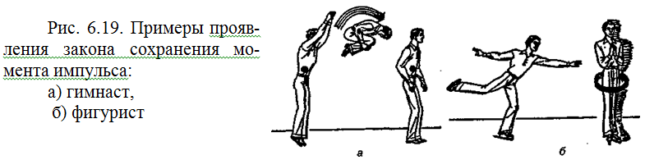
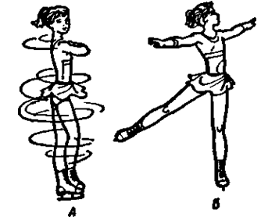
Гимнаст, выполняющий сальто (рис. 6.19, а), в начальной фазе сгибает колени и прижимает их к груди, уменьшая тем самым момент инерции и увеличивая угловую скорость вращения вокруг горизонтальной оси. В конце прыжка его тело выпрямляется, момент инерции возрастает, угловая скорость уменьшается.
Фигурист, совершающий вращение вокруг вертикальной оси (рис. 6.19, б), в начале вращения приближает руки к корпусу, тем самым уменьшая момент инерции и увеличивая угловую скорость. Так, если момент инерции фигуриста уменьшается в два раза, то во столько же раз увеличивается его угловая скорость. В конце вращения происходит обратный процесс: при разведении рук увеличивается момент инерции и уменьшается угловая скорость, что позволяет легко остановиться.
Во время прыжка в воду с трамплина,
1)толчок, испытываемый спортсменом в момент отрыва от гибкой доски, «закручивает» его, т. е. сообщает прыгуну начальный запас вращательного момента импульса относительно его ЦМ, спортсмен совершает один или несколько оборотов с большой угловой скоростью.
2) Затем он вытягивает руки, увеличивая тем самым свой момент инерции и, следовательно, снижая свою угловую скорость до небольшой величины перед входом в воду. Момент инерции при этом может уменшиться в 3,5 раза.

